101 – Pétanque

& Jeu Provençal

Mise à jour : 19 septembre 2017

Sommaire

Introduction |  | Page 3
I. | Pour un sport scolaire ambitieux démocratisé et accessible | Page 4
II. | Pour un sport scolaire innovant | Page 11
III. | Pour un sport scolaire éthique, solidaire démocratique et responsable | Page 13
Membres CMN |  | Page 17
Annexes |  | Page 18

Introduction

La règlementation du sport se réfère à la fois au Règlement Intérieur, au Règlement Fédéral UNSS et à la fiche sport.

La fiche sport Pétanque & Jeu Provençal a pour objectif de préciser à travers les trois axes de développement de l’UNSS, Accessibilité, Innovation et Responsabilité, les directives réglementaires et les moyens de développement du sport.

La fiche sport donne le cadre obligatoire des championnats inter-académiques et de France.

Elle offre par ailleurs des pistes de développement et une grande souplesse d’organisation du sport pour les AS et lors des phases départementales et académiques. Elle intégre dans la vie des AS et dans le déroulement des championnats les axes prioritaires du PNDSS.

La Direction Nationale après concertation avec la CMN, peut décider, en fonction du nombre d’inscrits à la date butoir des qualifications, d’annuler un CF.

En tout état de cause un CF ne pourra être organisé avec moins de QUATRE AS qualifiées.

Valable l’année scolaire 2017 - 2018, la Fiche Sport pourra être mise à jour au cours de cette période.

Pour un sport scolaire ambitieux démocratisé et accessible à tous les publics, sur tous les territoires, ouvert sur le monde
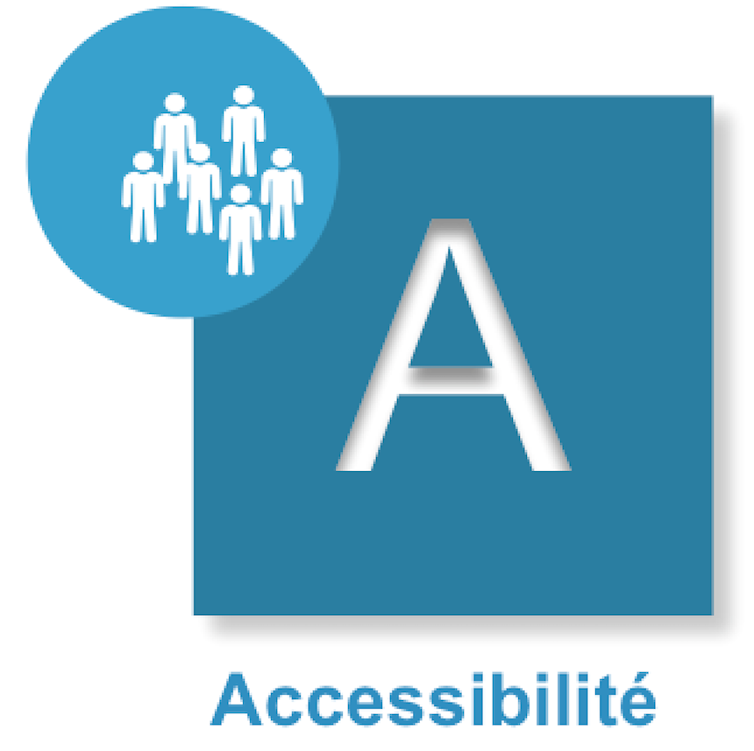

Compétition

Calendrier

Se référer au Fichier « Calendrier des Championnats de France », régulièrement mis à jour sur le site.

Catégories d’âge 2018

Benjamins | nés en 2005 2006 et 2007
Minimes | nés en 2003 et 2004
Cadets | nés en 2001 et 2002
Juniors | nés en 1999 et 2000
Seniors | nés en 1998 et avant

Modalités de remboursement aux équipes

La Direction nationale effectue des remboursements des déplacements aux championnats de France en fonction des kms parcourus et du nombre de personnes transportées.

Certificat Médical

Le Certificat Médical n’est plus nécessaire sauf pour les sports suivants :
- Rugby,
- Boxe Assaut,
- Savate boxe française,
- Tir sportif,
- Parapente.

Championnats de France UNSS Équipes Excellence Pétanque & Jeu Provençal Collèges et Lycées

Les Championnats par Équipe excellence sont ouverts à toutes les équipes d’Association Sportive

 | COLLÈGES | LYCÉEs - LP
LicenciÉs autorisÉs | Benjamins  Minimes  Cadets 1ère année (1 au maximum) | Minimes  Cadets  Juniors  Séniors 1ère année (1 au maximum)
Composition des Équipes | 3 joueurs  Mixité obligatoire pendant les rencontres Maximum 1 cadet(te) dans l’équipe | 3 joueurs  Mixité obligatoire
Jeune ARBITRE | 1 Jeune arbitre par équipe qualifiée  Niveau académique minimum (pastille jaune)  Il peut être d’une autre association sportive de l’académie  Il ne peut pas être compétiteur. En cas d’absence, l’association sportive concernée ne pourra participer au championnat de France
JEUNE COACH | 1 Jeune Coach obligatoire par équipe qualifiée  C’est l’un des trois joueurs de l’équipe, il est donc également compétiteur  Il peut intervenir entre les mènes et les parties auprès de ses équipiers
ACCOMPAGNATEURS | Accompagnateurs d’équipes interdits sur les terrains. Coaching possible uniquement entre deux rencontres (pas entre mènes ou parties), en dehors des espace de jeu.
rÉglement | UNSS. Livret « je suis jeune arbitre en pétanque et jeu provençal »
Formule de compÉtition | Chaque rencontre est composée d’une partie en doublette et d’une partie en tête à tête combiné tir – point simultanément.  Afin de garantir un temps de jeu important et un respect des horaires, les parties se font en 13 points ou en 45 minutes (égalité possible)  Les organisateurs se réservent le droit de diminuer le temps des parties en fonction des conditions climatiques
CLASSEMENT | Classement par équipe après CUMUL des résultats de chaque équipe
ModalitÉS de qualification | La qualification se fait au niveau académique ou Inter-Académique¹.  ¹en fonction des quotas attribués en collèges et en lycées
Nombre d’Équipes | 24 équipes collèges  24 équipes lycées  Voir quotas en page 8
Titres dÉcernÉs | Champion de France UNSS par Équipe Excellence collèges | Champion de France UNSS par Équipe Excellence lycées  Champion de France UNSS par Équipe Excellence lycées professionnels

Titres spécifiques des LP lors des Championnats de France UNSS Équipes Excellence Pétanque & Jeu Provençal
Textes de Référence :
- Arrêté du 21 décembre 2011 publié au JORF du 13 janvier 2012
- Arrêté du 7 juillet 2015 publié au JORF du 28 juillet 2015
- Circulaire n° 2012-093 du 8-6-2012
- Règlement Fédéral UNSS 2016 - 2020
Pour être en conformité avec l’article 18 de l’arrêté du 21 décembre 2011 relatif aux modalités du contrôle en cours de formation et de l’examen ponctuel terminal prévus pour l’éducation physique et sportive des baccalauréats généraux et professionnels, l’UNSS remettra des titres aux équipes de LP lors du championnat de France.

Modalités
- pas de qualification spécifique,
- un classement général commun est établi,
- parmi les LP classés, déterminer les 3 premiers pour décerner les titres de Champion de France des LP, 2ème, 3ème,
- reclasser les Lycées en conséquence.

Exemple
- Classement général,
- 1er LP 1
- 2ème Lycée A
- 3ème Lycée B
- 4ème Lycée C
- 5ème LP 2

sont prononcés lors du protocole
- CF Lycée 1er Lycée A
2ème Lycée B
3ème Lycée C
……… éventuellement

- CF LP 1er LP 1
2ème LP 2
……… éventuellement

Protocole
Toutes les précisions concernant l’organisation des protocoles sont inscrites dans les Cahiers des Charges à destination des organisateurs.

Seule la filière équipe établissement est concernée, sauf sports où il n’y a qu’un niveau de compétition

Modalités de qualification à 24 équipes en collèges

 | Inter-académies |  |  | Nombre d’équipes qualifiées
1 | Amiens | Lille |  | 1
2 | Créteil | Paris | Versailles | 1
3 | Caen | Rennes | Rouen | 1
4 | Nancy/Metz | Reims | Strasbourg | 3
5 | Besançon | Dijon |  | 2
6 | Nantes | Orléans/Tours |  | 2
7 | Bordeaux | Limoges | Poitiers | 3
8 | Clermont-Ferrand | Grenoble | Lyon | 3
9 | Montpellier | Toulouse |  | 2
10 | Aix/Marseille | Corse | Nice | 3
 | Ultramarins |  |  | 1²
 | Quotas disponibles à attribuer² |  |  | 2 ou plus
 | TOTAL |  |  | 24

Modalités de qualification à 24 équipes en lycées

 | Inter-académies |  |  | Nombre d’équipes qualifiées
1 | Amiens | Lille |  | 1
2 | Créteil | Paris | Versailles | 1
3 | Caen | Rennes | Rouen | 1
4 | Nancy/Metz | Reims | Strasbourg | 3
5 | Besançon | Dijon |  | 2
6 | Nantes | Orléans/Tours |  | 2
7 | Bordeaux | Limoges | Poitiers | 3
8 | Clermont-Ferrand | Grenoble | Lyon | 3
9 | Montpellier | Toulouse |  | 2
10 | Aix/Marseille | Corse | Nice | 3
 | Ultramarins |  |  | 1²
 | Quotas disponibles à attribuer² |  |  | 2 ou plus²
 | TOTAL |  |  | 24

Championnats de France UNSS Équipes Sport Partagé Pétanque & Jeu Provençal

Conditions de Participation

Tous les jeunes en situation de handicap sont autorisés à participer, en équipe « sport partagé » (présentation de l’attestation MDPH obligatoire à l’accueil). Les équipes sont composées :

- d’élèves valides et en situation de handicap du même établissement scolaire (collège et lycée)
- d’élèves valides d’un établissement scolaire associé à une association d’un établissement spécialisé ; dans ce cas une convention doit être signée par les deux chefs d’établissement et présentée à toute compétition. (Type de convention en annexe 5)
- les élèves d’EREA et de SEGPA sont susceptibles de participer sous réserve de présenter un dossier MDPH (Maison Départementale des Personnes Handicapées)

 | COLLÈGES | LYCÉES
LicenciÉs autorisÉs | Benjamins Minimes  Cadets (valides : limité à 1 cadet 1) | Minimes Cadets Juniors  Seniors (valides : limité à 1 sénior 1)
COMPOSITION DES ÉQUIPES | 4 compétiteurs dont 2 élèves en situation de handicap  Mixité encouragée mais non obligatoire
JEUNE ARBITRE | 1 jeune arbitre valide par équipe qualifiée  Niveau académique minimum  (Se référer au livret JO sport partagé multi-activités disponible sur OPUSS)  Il peut être d’une autre association sportive. Il ne peut pas être compétiteur  En cas d’absence, l’AS pourra tout de même participer aux Championnats de France
JEUNE COACH | 1 Jeune Coach obligatoire par équipe qualifiée  Il est non joueur  Il peut intervenir entre les mènes et les parties auprès de son équipe
ACCOMPAGNATEURS | Accompagnateurs d’équipes autorisés sur les terrains si le handicap le nécessite  Coaching autorisé uniquement entre les rencontres.
RÈGLEMENT | UNSS. Livret « je suis jeune arbitre en pétanque en jeu provençal »
FORMULE DE COMPÉTITION | Compétition : phase de poules puis phases finales  Rencontre : Chaque rencontre est composée d’une partie en doublette et une partie en doublette combiné – tir point simultanément.  une doublette = un jeune en situation de handicap et un jeune valide.  Afin de garantir un temps de jeu important et un respect des horaires, les parties se font en 13 points ou en 45 minutes (égalité possible)  Classement par équipe après CUMUL des résultats de chaque équipe
MODALITÉS DE QUALIFICATION | La qualification se fait au niveau Inter-Académique¹.  Les demande de qualification sur udb par les SR et le nombre d’AS engagées dans le championnat IA (base d’inscription OPUSS) détermineront la qualification au CF.  Participation obligatoire à un championnat inter-académique¹  ¹ou académique si une seule académie est représentée au sein de l’IA
NOMBRE D’ÉQUIPES | 8 équipes
TITRES DÉCERNÉS | Champion de France UNSS collèges  sport partagé | Champion de France UNSS lycées  sport partagé

Points parties attribués, classement et gestion des égalités

Les informations ci-dessous sont applicables à tous les types de championnats.

Une rencontre = 1 combiné tir-point et 1 doublette

Points attribués lors d’une rencontre pour les différentes parties (1 doublette, 1 combiné-tir)

 | VICTOIRE | NUL | DEFAITE
DOUBLETTE | 2 | 1 | 0
COMBINE TIR-POINT | 2 | 1 | 0

Il peut y avoir une égalité dans chacune des parties et à la fin d’une rencontre entre deux équipes.

Phase de poule :

Les points « rencontre » attribués en formule « poule » pour le résultat d’une rencontre sont le cumul des points remportés au cours des parties doublette et combiné.

Victoire doublette et victoire combiné 4 points
Victoire doublette et nul combiné ou victoire combiné et nul doublette 3 points
Victoire doublette uniquement ou victoire combiné uniquement ou nul doublette et combiné 2 points
Nul doublette et défaite combiné ou nul combiné et défaite doublette 1 point
Défaite doublette et défaite combiné 0 point

Forfait : y compris pour le nombre de joueurs insuffisant sur le terrain après exclusion ou blessure.
Dans ce cas : rencontre gagnée par l’équipe adverse.

- En cas d’égalité entre deux ou trois équipes à la fin d’une poule :
Utiliser successivement les critères ci-après :

1. Prendre le résultat des rencontres les ayant opposés (1 doublette et 1 combiné-tir)
2. Si une égalité persiste, prendre le point avérage général des parties les ayant opposés lors de leur rencontre
3. Si une égalité persiste, prendre le total de points marqués
4. Si une égalité persiste, prendre le point-average général de l’ensemble des rencontres de la poule.
5. Si une égalité persiste, la victoire sera donnée à l’équipe dont la moyenne d’âge est la plus faible (joueurs inscrits sur la feuille de composition d’équipe).

- Pour départager le meilleur 3ème, en cas de poules de 3 et 4 équipes, supprimer les résultats de la 4ème équipe

Rencontre éliminatoire :

- En cas d’égalité à la fin d’une rencontre éliminatoire :
Les équipes seront départagées par un combiné collectif à 3 joueurs

Modalités pour les Sections Sportives Scolaires

Saisie en ligne des Élèves de Sections Sportives Scolaires

Chaque Service Régional fournira à la Direction Nationale la liste de ses Sections Sportives Scolaires avec leurs effectifs.

L’identification des élèves inscrits dans ces Sections sera à la charge des responsables des Sections lors de la prise de licence.

Ils devront inscrire TOUS les élèves de la liste officielle déposée au Rectorat.

Date butoir :

- 23 décembre 2017

À cette date, un listing de tous les élèves inscrits dans les Sections Sportives Scolaires sera réalisé afin d’effectuer un suivi particulier des sections sportives Pétanque en lien avec la FFPJP

Remontée des résultats des Championnats qualificatifs

La date limite de transmission des résultats Inter-académiques par les coordonnateurs d’IA ou des résultats académiques par les SR est inscrite dans le calendrier des CF, régulièrement mis à jour.

Après les dates limites de transmission des qualifications Inter-académiques, aucun résultat qualificatif aux Championnats par Équipe Excellence ne sera pris en compte.

Adresse de saisie : http://udb.unss.org/qualifscf

Code d’accès : propre à chaque SR

Une demande de repêchage indiquée ne sera prise en compte que par l’envoi à la DN de la demande officielle (Annexe 1 du Règlement Fédéral).

Pour un sport scolaire innovant, s’appuyant sur les besoins et les attentes des licenciés, qui promeut sa différence par l’ouverture et la créativité

Formations professeurs – élèves

Ce type de formation est particulièrement bien adapté aux nouvelles activités proposées en UNSS. Un professeur vient à la formation avec deux élèves pour que ceux-ci deviennent des ambassadeurs de l’activité au sein de l’AS. Le développement de l’activité est assuré conjointement par le professeur d’EPS et les élèves et la formation d’une (ou plusieurs) équipe(s) devient naturellement possible.

Pause méridienne et pratique de la pétanque

L’activité pétanque peut espérer un développement intéressant dans le cadre de la réforme du collège et notamment lors de la pause méridienne obligatoire d’1h30. Cette activité à faible dépense énergétique mais à fort investissement émotionnel permet de cibler un public différent pour l’AS

Handicap & sport partagé

Championnat de France de PETANQUE et JEU PROVENCAL en sport partagé
Participation d’élèves souffrant de différents types de handicap (motricité, surdité, visuel, trouble du comportement) au sein des IME, UPI, SEGPA et ULIS…
La Commission Handicap de la F.F.P.J.P. s'engage dans une démarche d'accueil des sportifs handicapés (physique, sensoriel, mental ou psychique) pour en favoriser l'intégration durable par le sport ou loisir pétanque avec des règles adaptées. Elle travaille en collaboration avec la Fédération Française de Sport Adapté et la Fédération Handisport, et au niveau local avec diverses associations pour personnes souffrant de handicap. Elle aide à l'organisation de compétitions pour personnes handicapées. Grâce à ce travail, la Pétanque est désormais notamment accessible aux non-voyants, grâce à des terrains contenant des grilles numérotées tracées au sol, et des "aide-arbitres" qui guident les compétiteurs par la voix. La F.F.P.J.P. travaille également à l'amélioration de l'accessibilité de ses sites de jeu pour les personnes en fauteuil.

Filles

Mixité obligatoire dans les équipes collèges et lycées

Santé

Se préparer, gérer sa concentration et son investissement psychologique dans la pratique de l’activité.

Quartiers prioritaires

Facteur de réussite scolaire, la pratique de la pétanque est à développer dans les quartiers prioritaires

Développement Durable

Incitation à une bonne gestion du matériel (utilisation et entretien).

International

Des invitations aux pays limitrophes seront envoyées pour une participation lors des championnats de France.

Éthique – Protocole fin de rencontre

Pour être en conformité avec le Règlement Fédéral UNSS, chaque match se terminera de la façon suivante :
Textes de Référence :
- Règlement Fédéral UNSS 2016 - 2020
- Tous les membres de l’équipe serrent la main aux membres de l’autre équipe et au jeune arbitre
Textes de Référence :
- Règlement médical UNSS
- LC Sécurité
Sécurité

Pour un sport scolaire éthique, solidaire démocratique et responsable, pour favoriser l’engagement, le vivre ensemble et les projets collectifs

La circulaire n° 2010-125 du 18 août 2010 relative au sport scolaire incite à valoriser le Jeune Officiel par la remise d’un diplôme quelle que soit sa mission. Cette fonction contribue non seulement au développement de sa personne par les différentes responsabilités qu’il occupe, mais lui permet aussi d’acquérir des connaissances et des compétences valorisées au sein de l’UNSS.

La mobilisation de l’école pour les valeurs de la République du 22 janvier 2015 rappelle l’importance du parcours citoyen dans la vie associative plus particulièrement la mesure 3 : « La vice-présidence des associations sportives par les élèves sera systématisée, et les prises de responsabilité au sein des associations sportives valorisées. Les formations de jeunes coaches et de jeunes arbitres seront développées ».

L’UNSS au travers de ces différentes compétitions et formation à la capacité de proposer aux jeunes licenciés de s’impliquer dans différents rôles :

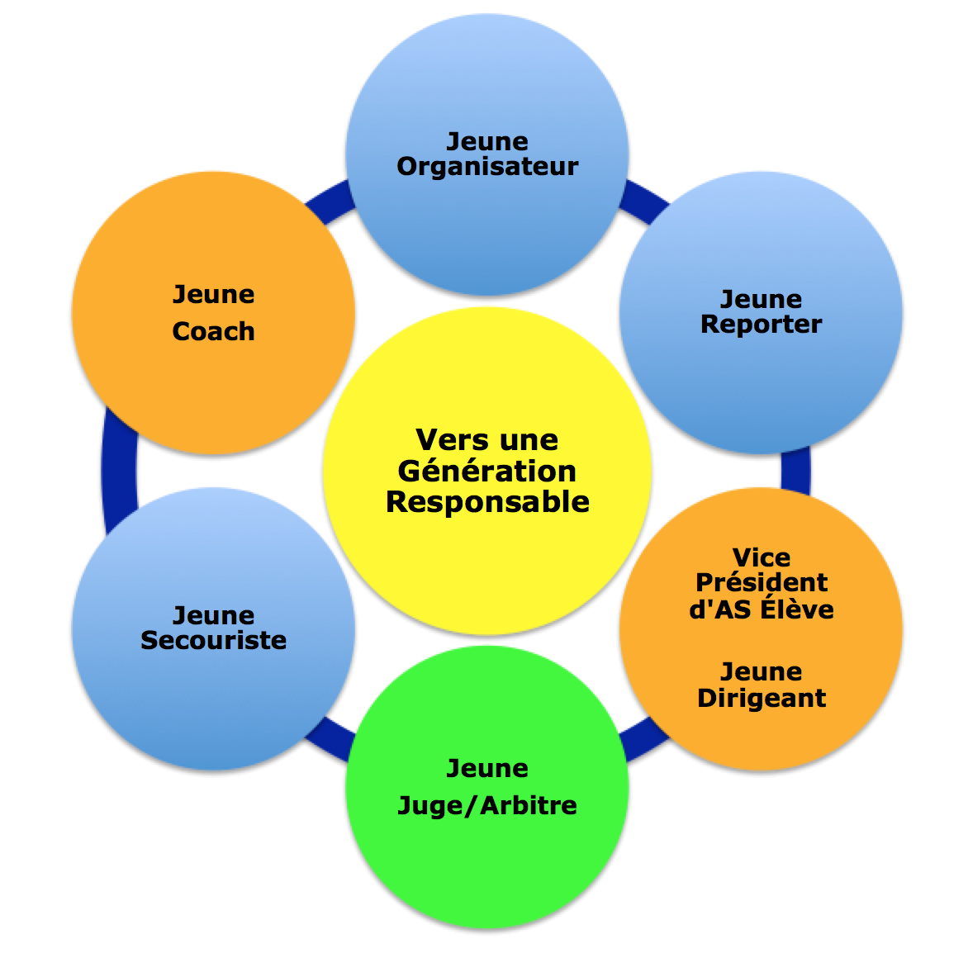

- Le Jeune arbitre/juge

L’élève du collège ou du lycée a la possibilité de suivre une formation afin de pouvoir officier au sein des rencontres sportives, de s’engager dans la vie associative et ce, dans le cadre de l’Union Nationale du Sport Scolaire. Chaque activité possède un livret Jeune Arbitre spécifique à l’activité et disponible sur le site national de l’UNSS. Il permet de proposer à l’élève et à l’enseignant les contenus à acquérir à chaque niveau de certification.

La formation des Jeunes arbitres doit être liée à la pratique.

Les meilleurs Jeunes Arbitres hors académie ont la possibilité d’officier à un championnat de France si :
- le nombre de Jeunes arbitres est insuffisant (pool local et équipe) pour le déroulement du CF,
- leur nombre est défini par les membres de la CMN,
- les Jeunes arbitres doivent être inscrits par les services régionaux auprès de la Direction Nationale à la date butoir des remontées des qualifiés académiques du sport concerné,
- les organisateurs des championnats de France doivent faire remonter auprès du DNA en charge de l’activité la fiche récapitulative des meilleurs JO hors académie (fiche n°51 JO).

- Dispositif du haut niveau du sport scolaire

La circulaire n°2012-093 du 08 juin 2012 précise que « les jeunes officiels certifiés au niveau national ou international… peuvent valider un enseignement facultatif ponctuel à l'identique des sportifs de haut niveau. Les listes des candidats concernés sont proposées par les fédérations sportives scolaires ».
L’arrêté du 07 juillet 2015 précise que ce dispositif est également accessible pour les élèves inscrits au baccalauréat professionnel

Cette formation est assurée au sein de chaque AS. Un livret spécifique par activité est dédié à cette formation. Il est téléchargeable sur le site www.unss.org

- Passerelles possibles des jeunes arbitres entre l’UNSS et la FFPJP

La Fédération française de Pétanque et Jeu Provençal s’engage à créer des passerelles permettant aux jeunes officiels de poursuivre leur formation et d’exercer leur talent dans la cohérence auprès de la Fédération française de Pétanque et de Jeu Provençal) ou d’obtenir par équivalence tout ou partie des diplômes fédéraux correspondants, selon les modalités suivantes :

-La certification de niveau académique UNSS permet le titre d’arbitre officiel PETANQUE & Jeu Provençal. Cette équivalence peut être obtenue en prenant contact auprès du comité départemental (service formation).
-La certification de niveau national UNSS permet le titre d’arbitre officiel régional PETANQUE & Jeu Provençal. Cette équivalence peut être obtenue en prenant contact auprès du comité régional (service formation)
- La participation des « Jeunes Officiels » UNSS à toute organisation fédérale sera encouragée, soumise à l'accord préalable de l'UNSS

- Les autres rôles de Jeunes Officiels (cf. dossier intitulé Jeunes officiels vers une génération responsable 2017 - 2018)

L’élève du collège ou du lycée a la possibilité de suivre une formation afin de pouvoir s’impliquer dans différents rôles (jeune organisateur, jeune dirigeant etc …) au sein de son Association Sportive (AS) et dans le cadre de l’UNSS (Union Nationale du Sport Scolaire). Toute vie associative nécessite une organisation. Chaque licencié doit pouvoir trouver sa place comme bénévole de l’AS en fonction de ses motivations et de ses compétences.

Ils peuvent être certifiés du niveau départemental au niveau académique. Les jeunes dirigeants, les vices présidents élève, les jeunes organisateurs, les jeunes reporters et les jeunes secouristes peuvent obtenir une certification en référence à l’activité « multi activités ».
En revanche le jeune coach peut obtenir une certification en référence à l’activité pour laquelle il intervient.
- Le Jeune Coach
En référence au bulletin officiel de l’Éducation Nationale du 19 septembre 2013 « L’UNSS devra développer la formation de jeunes coachs – animateurs, diverses remontées des enseignants d’EPS prouvant que les élèves prennent souvent en charge des tâches liées à l’échauffement, l’entraînement, la tactique, la stratégie, l’encadrement ».

Les orientations du MEN du 22 janvier 2015 à l’occasion de la Grande mobilisation de l’École pour les valeurs de la République (mesure 3) rappellent à la valorisation de l’engagement associatif des élèves par « les formations des jeunes coachs et des jeunes arbitres seront développées ».

- Pour les sports collectifs le jeune coach est obligatoire et non compétiteur. Il officie seul ou en binôme et doit être repéré (tee shirt Maif orange). Il se rajoute donc à la composition de l’équipe.
- Pour les sports individuels, le jeune coach est obligatoire et compétiteur intégré à l’équipe et doit être repéré (tee shirt Maif orange).
- Pour le sport partagé, le jeune coach est obligatoire et non compétiteur. Il se rajoute donc à la composition de l’équipe (tee short Maif orange) et doit être repéré.
NB :
- Le Jeune coach ne peut être Jeune Juge /Jeune Arbitre ou Jeune Reporter.
- Une équipe sans jeune coach sera déclassée.
- Pour plus de précision par activité se référer au livret Jeune Juge / Jeune Arbitre de l’activité et au dossier « Jeune Officiel, Vers une Génération Responsable »

Un jeune coach est un élève licencié UNSS qui connaît l’activité et adopte une attitude respectueuse, loyale, constructive et citoyenne (définition reprise du cadre général jeune coach). Il n’y a pas de certification mais une validation de l’engagement sur OPUSS.
Le jeune coach accompagne l’équipe et se positionne comme adjoint du professeur d’EPS, animateur d’AS dans la gestion du groupe. Le niveau d’intervention du jeune coach varie en fonction de son âge, de sa maturité et de son investissement.
HORS RENCONTRE/COMPÉTITION |  |  | PENDANT RENCONTRE/COMPÉTITION
Co anime | Anime | Dirige | Assiste | Conseille | Dirige
L’élève est sous la responsabilité du professeur : duo | L’élève est seul face au groupe mais applique les consignes du professeur | L’élève décide et assume | L’élève est sous la responsabilité du professeur : duo | L’élève gère la rencontre en respectant les choix du professeur | L’élève est en autonomie complète

Le jeune coach en COLLÈGE | >Participation aux obligations administratives  -inscriptions aux compétitions, -feuilles de matchs, -contrôle des licences ou listings  >participation à la gestion de l’échauffement avec l’enseignant  >participation à la gestion des remplacements  >participation au respect des protocoles d’avant et d’après match  >participation au respect des biens et des personnes
Le jeune coach en LYCÉE | >Gestion des obligations administratives  -inscriptions aux compétitions, -feuilles de matchs, -contrôle des licences ou listings  >gestion de l’échauffement  >gestion des remplacements  >participation à la gestion des temps morts (choix du moment et prise de parole éventuelle)  -participation aux choix stratégiques  -participation à la modération des comportements des joueurs  -veille au respect des protocoles d’avant et d’après match  -veille au respect des biens et des personnes
Inscription des meilleurs Jeunes Arbitres hors académiques

Chaque Directeur Régional saisira les meilleurs Jeunes Arbitres de son académie pour les Championnats par Équipe d’Établissement, si nécessaire et en accord avec la CMN.

Adresse de saisie : http://udb.unss.org/qualifscf

Code d’accès : propre à chaque SR

Clôture des saisies : 10 jours avant le début des championnats, date inscrite dans le calendrier

Un par catégorie et par catégorie d’âge pour chaque académie.

Seules les propositions supplémentaires doivent recevoir l’aval de la Direction Nationale.

Pour les Championnats Excellence, selon les dates d’organisation un appel particulier sera effectué par la Direction Nationale UNSS.

Les membres de la Commission Mixte Nationale

Directeur national adjoint de l’UNSS en charge de l’activité : Jérôme GILOT

FFPJP
Jean-Yves PERONNET
Jean-Paul GOFFOZ
Anna MAILLARD

UNSS
Sylvie FRERE
Magali GRANIER
Gérald LAROCHE

Délégué technique UNSS
Pascal LE STER

Annexe 3

Associations Sportives n’ayant pas assisté
au Protocole en 2017
et n’étant pas autorisées à participer en
Équipes Excellence

NEANT

Annexe 4

AS ayant fait forfait dans les huit jours
avant les Championnats de France en 2017 et
n’étant pas autorisées à participer
en Équipes Excellence

Collèges
NEANT
Lycées
NEANT

Cette disposition ne concerne : - ni les championnats de France sport partagé - ni les championnats de France des LP (UN seul LP pourra être récompensé)
Attribution du quota supplémentaire en fonction de l’importance des championnats académiques et IA (bases d’inscription sur OPUSS), de la présence ultramarine et des demandes de repêchage sur udb.

